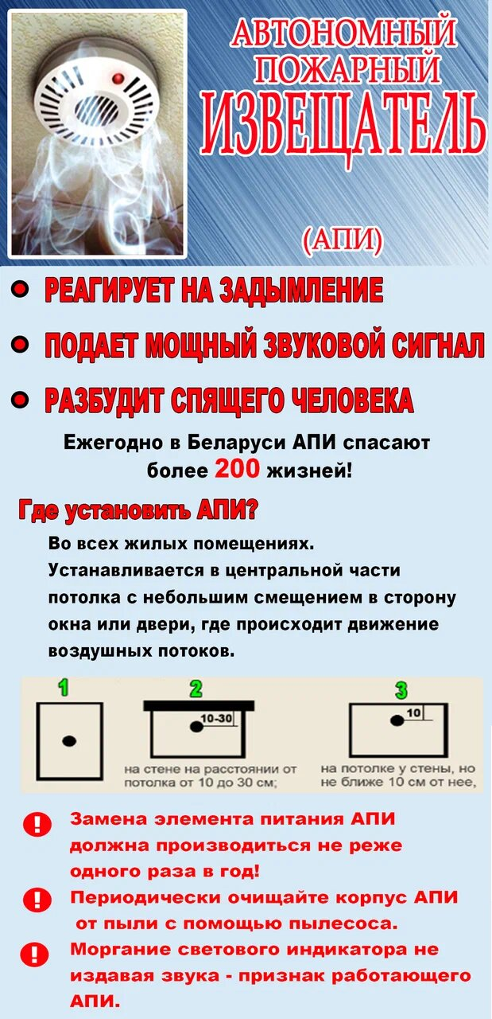
МЧС напоминает: установленный в Вашей квартире автономный пожарный извещатель предупредит Вас и соседей о приближающейся опасности.
Берегите себя и своих близких!

